Pressemeldung vom 29.05.2025

Veranstaltungstermin: So., 15.06.2025

Ilona Munique und Reinhold Burger

Bienen-leben-in-Bamberg.de

Obstmarkt 10

96047 Bamberg

Tel. 0951 – 309 45 39

[hallo@bienen-leben-in-bamberg.de](mailto:hallo@bienen-leben-in-bamberg.de)

[bienen-leben-in-bamberg.de](http://bienen-leben-in-bamberg.de)

**Überschriftenvorschläge**

* **Sensenkurs im Erba-Park**
* **Mähen mit der Sense**

Am Sonntag, **den 15. Juni, findet von 15 bis 17 Uhr ein Sensenkurs im Erba-Park** statt. Wer nur ein- bis zweimal pro Jahr mäht, weil’s insektenfreundlich sein soll, greift am besten zur mechanischen Sense, lautet die Empfehlung des Veranstalters „Bienen-leben-in-Bamberg.de“. Bereits beim Kauf sollte auf eine gute Qualität des Werkzeugs geachtet werden. Zudem spart die richtige Einstellung der Klinge und ein gekonnter körperlicher Einsatz viel Kraft und Mühe, versichert Referent Josef „Jupp“ Schröder, Autor der „Gartentipps“ im FT. Doch die beste Technik nutzt nichts, wenn das Sensenblatt stumpf ist. Daher ist das Dengeln ein wichtiger Vorgang, der ebenfalls gezeigt wird. Ausprobiert wird an kleinen Flächen rund um die Bienen-InfoWabe am Bienenweg 1. Wer hat, nimmt seine Sense mit. Vorhandene Sensen werden abwechselnd genutzt. Der Kurs ist kostenlos.

**Fotos zur freien Verwendung** von Bienen-leben-in-Bamberg.de.

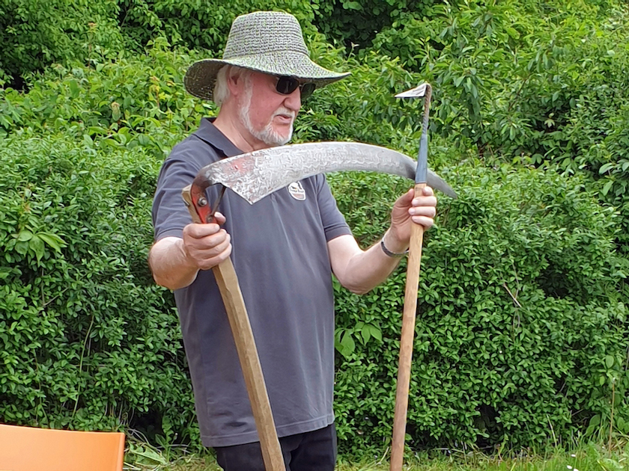Josef „Jupp“ Schröder zeigt das Einstellen der Sense (1) und das Mähen mit der Sense, umgangssprachlich „Sensen“ genannt (2+3).

